**汇编语言程序设计**

**实验报告**

**实验题目： 设计一个凯撒密码加密和解密程序**

**专 业： 人工智能**

**姓 名： 陈建坤**

**学 号： 22920192203905**

**实验日期**： 2021.3.25

1. **实验目的**

**设计实现针对中文的凯撒密码的加密和解密程序**

1. **实验内容**

**给定一个中文的明文，要求实现对于每次的输入，都进行不同的加密，并且同时设计一个可以解密的程序**

**三．实验思路**

**存储结构以及加密解密过程：**

**首先，由于密码是中文的，而每个汉字都有其相应的unicode值，所以运用ord函数将输入的汉字转换为相应的数字，这样就能在数字运算的层面上实现对铭文的加密。而由于汉字是一个个分开的，所以想到将输入的字符串转换成列表的类型储存，这样子列表中的每个元素就是每个汉字对应的unicode值，就方便对每一个汉字分别进行加密，加密完又通过chr函数转换成汉字，再把列表类型转换成字符串类型输出为密文。而解密的过程就是加密的逆过程。**

**主要问题：**

**最主要的问题就是如何实现每次输入加密不同，并且将加密的偏移量传入解密程序。这里想到用随机数来作为偏移量，即random函数，并且将随机数转换成汉字加入密文中，解密的时候再删去即可。**

**加密方法：**

**而为了使密码更复杂，不直接把每次生成的随机数作为偏移量，而是在明文的长度范围内随机生成一个数i，取明文中的第i个数的unicode码作为偏移量，并且不直接把此偏移量传入密文，而是将此随机数传入密文。在解密的时候通过最后一个汉字找到所取偏移量的汉字，即可求出偏移量，然后进行解密。**

1. **实验结果**

**具体代码如下所示：**

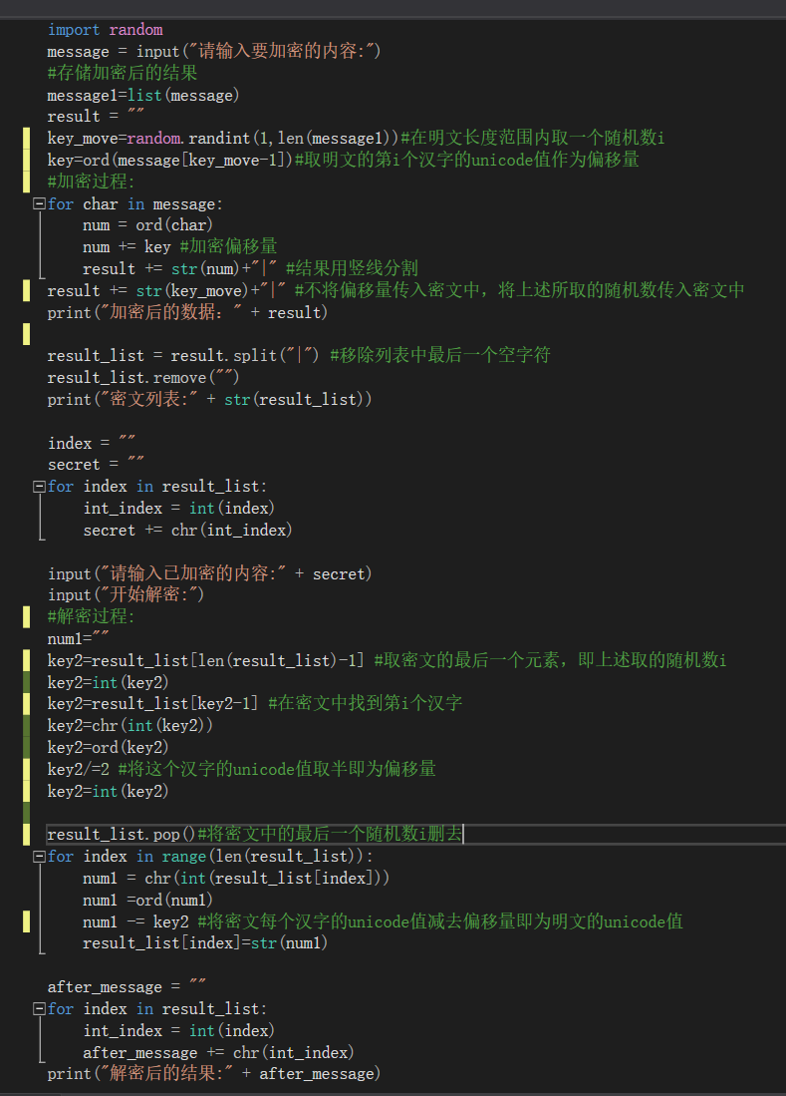

**运行结果如下所示：**

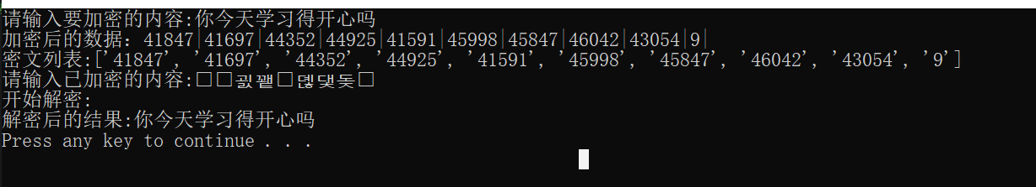

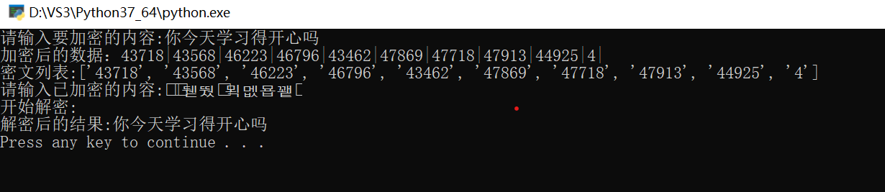

对比两次运行结果截图可知，两次加密不同，即完成了实验要求。

1. **实验总结**

**此次实验完成得不算很艰难，但也需要花费一些心思，比如如何将加密偏移量传入解密程序，这个问题是重点。**

**通过此次实验，我对于列表的一些操作有了进一步的了解，提高了运用的熟练度，并且还通过自己的网上学习了解了一些函数，比如random(),ord(),chr()等，代码的编写以及调试过程也进一步提高了我的编码能力。**

**总之，此次实验收获很大。**